Instrukcja wypełniania ogłoszenia

Zamieszczenie ogłoszenia przewidzianego w ww. przepisach jest możliwe poprzez wypełnienie w BZP OGŁOSZENIA DOTYCZĄCEGO ZAMÓWIENIA, DLA KTÓREGO NIE MA OBOWIĄZKU STOSOWANIA USTAWY PZP.
Aby zamieścić taką informację należy po zalogowaniu się na Platformę e-Zamówienia (https://ezamowienia.gov.pl/pl/ ) wybrać z poziomu strony głównej kafelek Nowe ogłoszenie i przy pytaniu „Czy masz obowiązek stosowania ustawy Pzp” zaznaczyć odpowiedź „Nie”,
a następnie kliknąć przycisk „Dodaj ogłoszenie dotyczące zamówienia, dla którego nie ma obowiązku stosowania ustawy Pzp”. System wyświetli formularz Ogłoszenia, które należy wypełnić w następujący sposób:
Sekcja I – zostanie automatycznie uzupełniona po publikacji ogłoszenia,
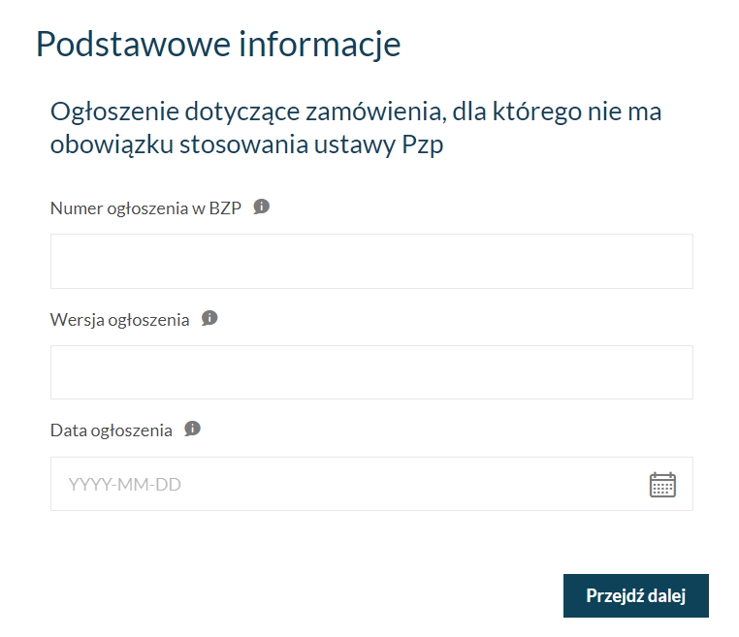
Należy dodać podstawowe informacje, które znajda się w Sekcji II:
Na kolejnej karcie dane nazwa (firma) i adres siedziby zamawiającego; zostanie uzupełniona automatycznie po publikacji przez system i znajdzie się w Sekcji I
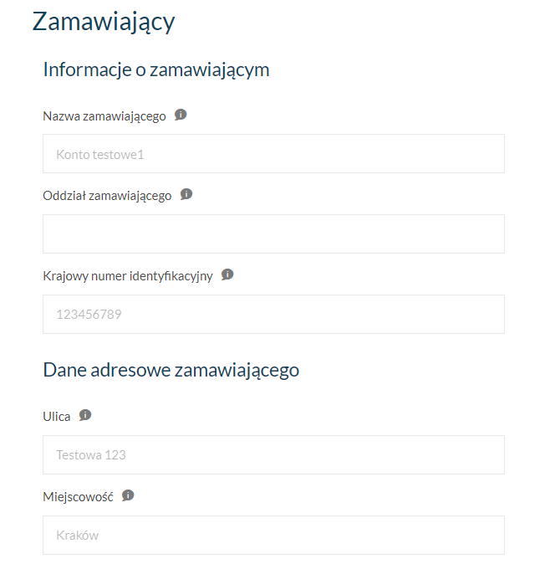
Na kolejnej karcie należy wprowadzić:
- opis przedmiotu umowy, z wyszczególnieniem odpowiednio ilości rzeczy lub innych dóbr oraz zakresu usług – informacje pojawią się w Sekcji III
- cenę albo cenę maksymalną, jeżeli cena nie jest znana w chwili zamieszczenia ogłoszenia – informacje pojawią się w Sekcji III pkt 3.4
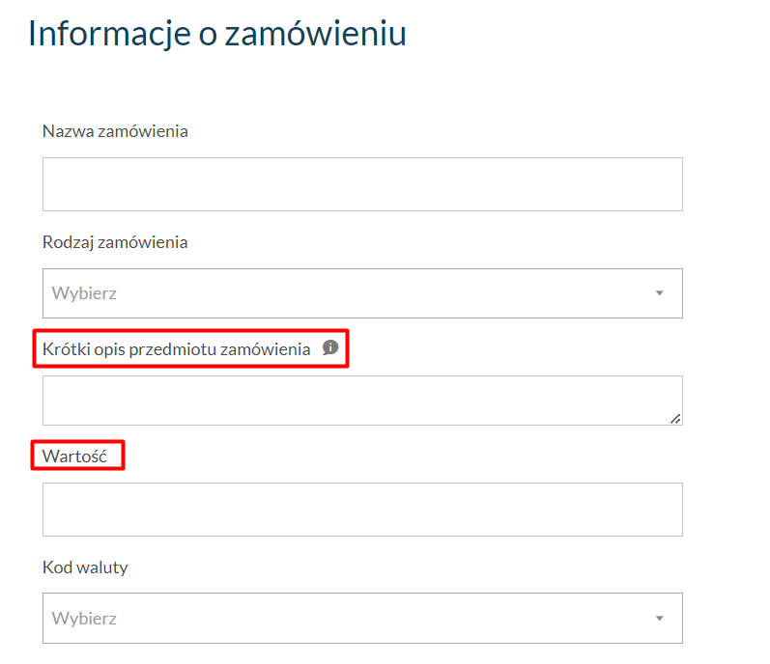

Na ostatniej karcie wypełnianego ogłoszenia „Informacje dodatkowe” należy podać:
1) datę i miejsce zawarcia umowy lub informację o zawarciu umowy drogą elektroniczną;
2) wskazanie okoliczności faktycznych uzasadniających udzielenie zamówienia bez zastosowania przepisów ustawy z dnia 11 września 2019 r. – Prawo zamówień publicznych;
3) nazwę (firmę) podmiotu albo imię i nazwisko osoby, z którymi została zawarta umowa.
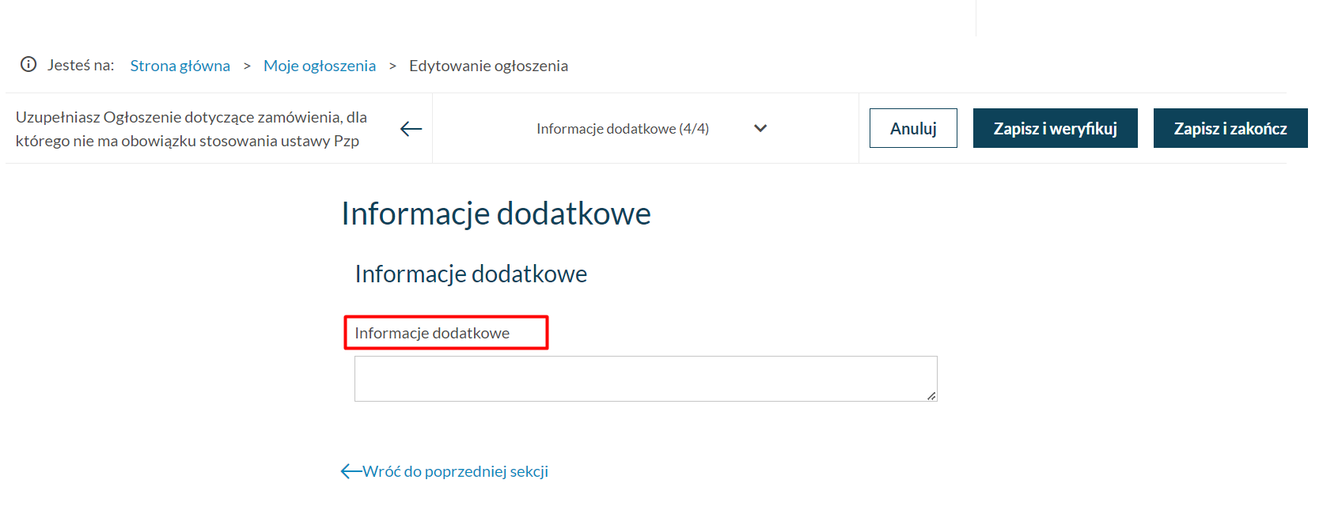

Informacje te pojawią się w Sekcji VI.

